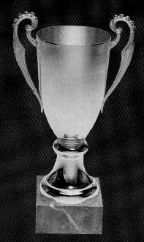
COUPE DE LA LIGUE
2015
LANGUEDOC-ROUSSILLON

FICHE D'INSCRIPTION

Le club de ...............................................................................................

Inscrit ........... équipe(s) pour l'édition 2015.

Coordonnées du responsable du club (personne qui recevra et expédiera les résultats) :

Nom et Prénom .......................................................................................

Adresse .....................................................................................................................

Code Postal ............................ Ville ............................……………………………………..

Téléphone …………………………….........Adresse mail :…………..........………………………….…

Fiche à renvoyer au Directeur de la Coupe de la Ligue : JUSQU’AU 17 JANVIER 2015

à Bruno CANARD ou par courriel : bruno.canard@free.fr
16 Rue Biron
34190 GANGES
06 75 02 04 17

